МКДОУ «Детский сад № 1 п. Алексеевск»

ОН во второй младшей группе.

Ознакомление с окружающим.

Предметное окружение.

Тема «Что лучше бумага или ткань?».

Воспитатель: Тунгускова Дарья Ильинична

2023 год.
Ознакомление с окружающим. Предметное окружение .
Тема «Что лучше бумага или ткань?».

Цели: развивать у детей умения находить связь между свойствами и качествами бумаги и ткани; закрепить с детьми названия предметов, материалов, из которых они изготовлены; развивать у детей умения делать выводы и умозаключения; способствовать развитию речи в ходе опытно-экспериментальной деятельности; развивать внимание, мышление, тактильное ощущение, наблюдательность, воспитывать любознательность, интерес к опытно-экспериментальной деятельности.
Материалы: куклы, сделанная из бумаги и кукла в платье из ткани, платья из бумаги, ткани, ванночка с водой, ножницы для воспитателя, баночки с красками, баночки с водой, салфеточки, корзинка с предметами из бумаги и ткани.
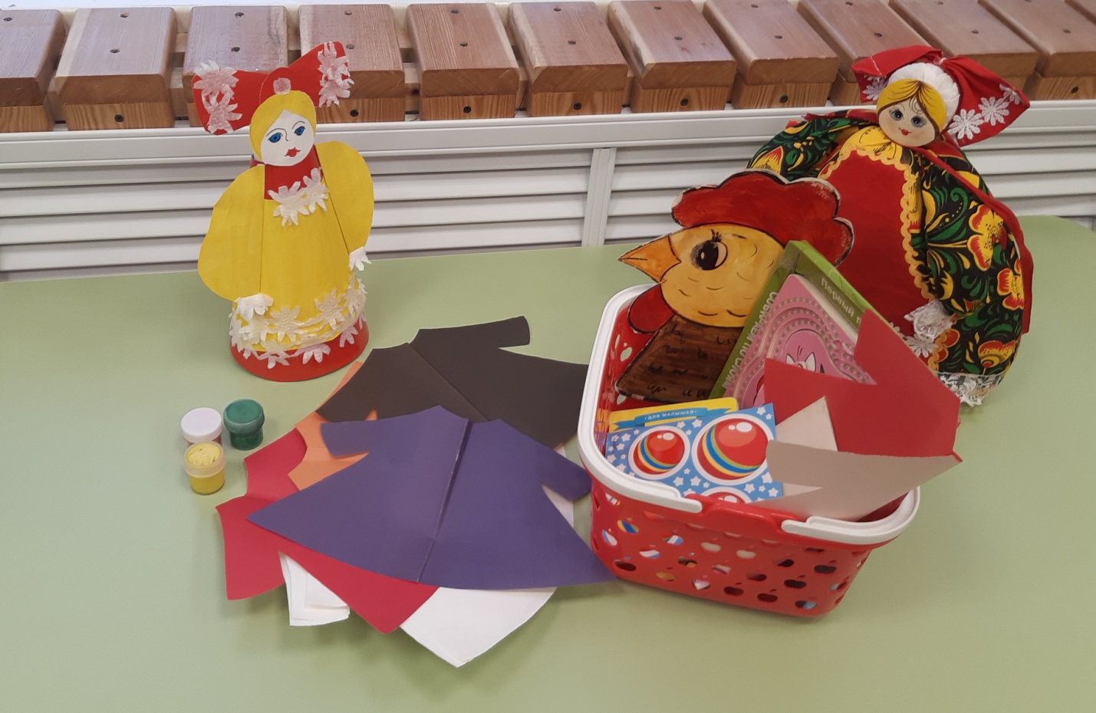
План ОН

- Игровая ситуация: куклы Маша и Даша сидят на столе друг перед другом.
Воспитатель: Дети, к нам сегодня в гости пришли куклы Маша и Даша.
Посмотрите на них. Как вы думаете, из чего они сделаны?
Дети: Из ткани и бумаги.
Воспитатель: Да, правильно.
Куклы наши поругались.
Они в гости собрались.
Наряжались, наряжались.
Платья мерили, ругались.
Не могли никак решить.
Что же лучше им надеть.
Вот и решили куклы, попросить дети у вас помощи.
Поможем им?
Дети: Да.
Воспитатель: Хорошо, тогда нам нужно с вами самим проверить с помощью опытов, что же лучше ткань или бумага.
- Экспериментальная деятельность.
1 опыт: «Какая бумага и ткань на ощупь».
Воспитатель раздает детям платья из бумаги и ткани, предлагает их потрогать, погладить, помять, пошуршать.
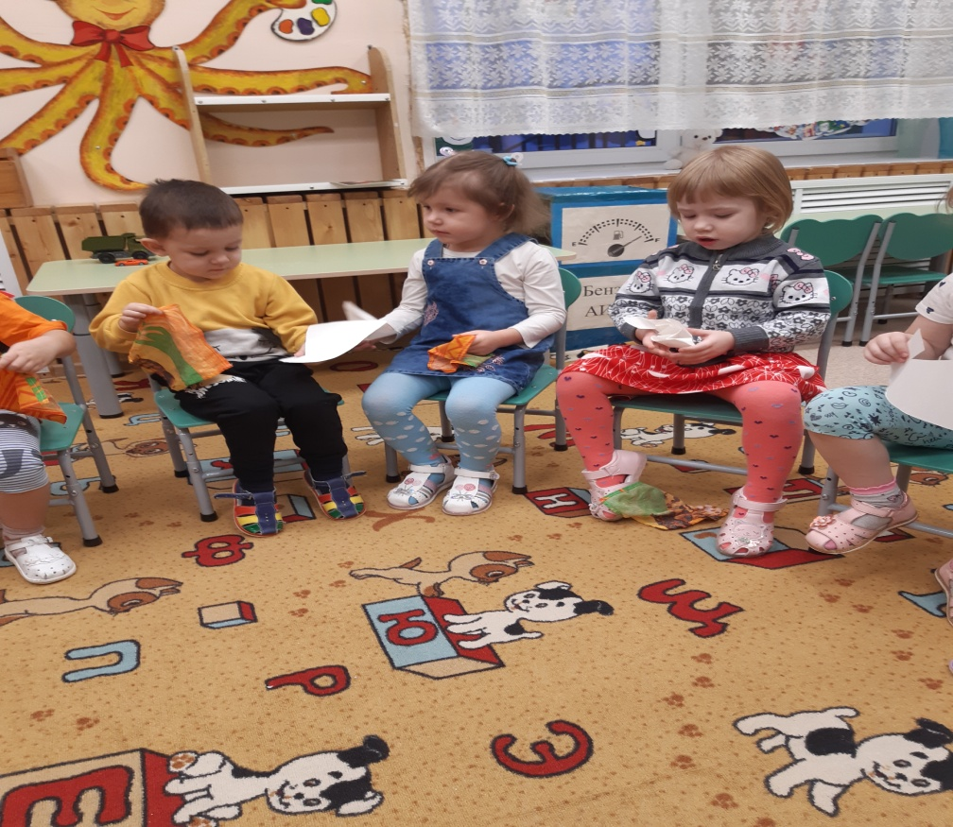

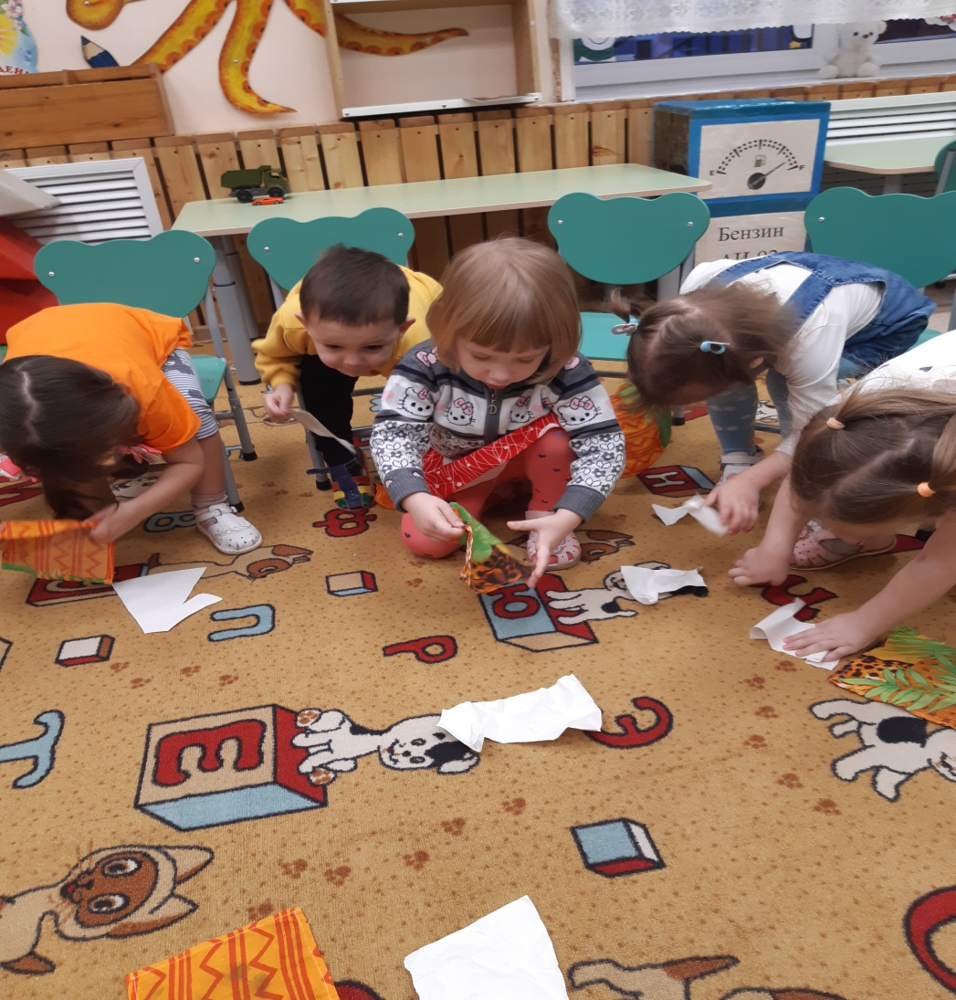

Воспитатель: Дети платье из бумаги, какое?
Дети: Платье из бумаги жесткое, гладкое, шуршит, мнется.
Воспитатель: Дети платье из ткани, какое?
Дети: Платье из ткани мягкое, гладкое, не шуршит, мнется.
Воспитатель: Какое платье можно разгладить?
Дети: Платье из ткани.
2 опыт: «Мокнет, не мокнет».
Воспитатель: Дети, что можно сделать, если платье испачкается.
Дети: Его можно постирать.
Воспитатель ставит перед детьми таз с водой и предлагает детям постирать платья кукол (из ткани и бумажные). Дети выполняют задание.

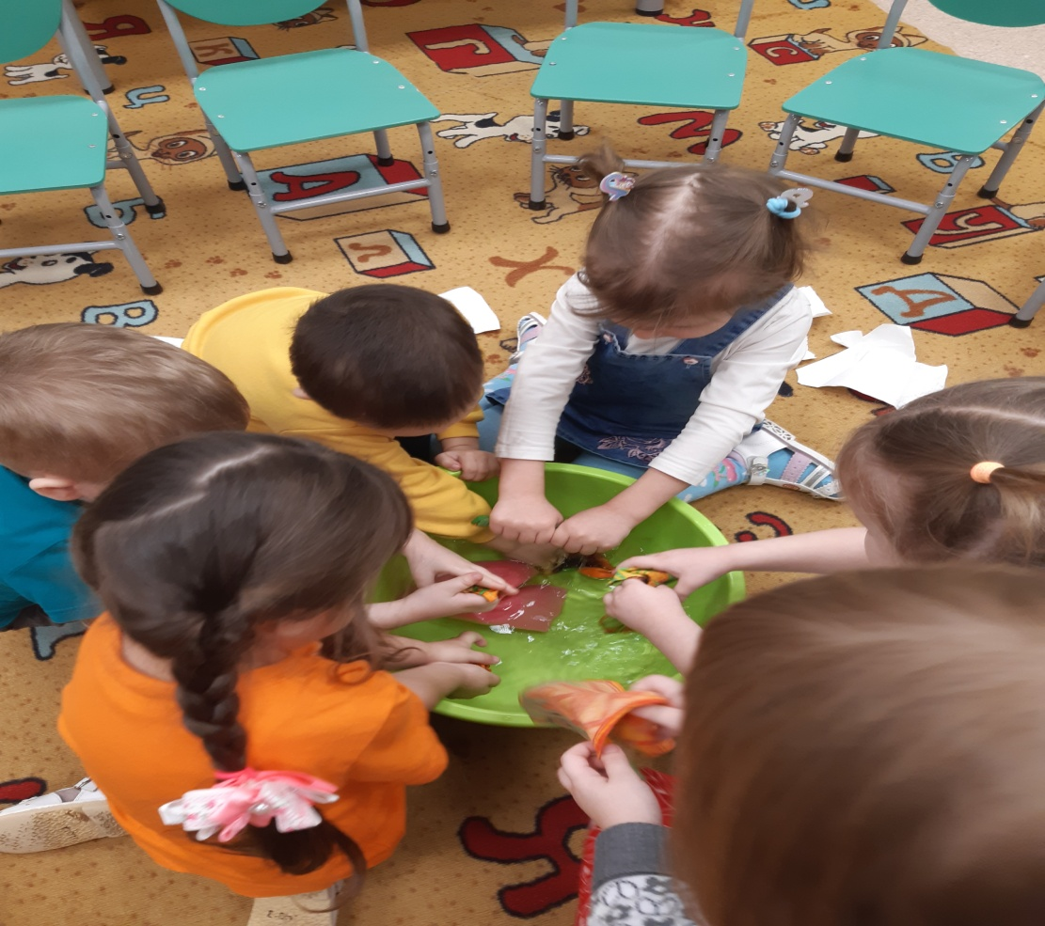

Воспитатель: Что случилось с платьями?
- Что стало с платьем из ткани?
- Что произошло с платьем из бумаги?
- Какое платье можно постирать?
Дети: Платье из ткани.
Воспитатель: А платье из бумаги можно постирать?
Дети: Нет.
Воспитатель: Почему?
Дети: Потому что оно сильно рвется.
Воспитатель: Наши куклы заскучали, предлагают поиграть.
Пальчиковая гимнастика «Кукла».
Кукла в гости собиралась. Дети маршируют.
Кукла в платье наряжалась. Движение рук от груди в стороны.
Туфли новые надела. Имитируют надевание туфелек.
Долго в зеркальце глядела. Открытые ладошки перед лицом.
Причесалась не спеша. Имитируют причесывание.
До чего же хороша! Хлопают в ладоши.
Бусы новые надела. Имитируют надевание бус.
Застегнула неумело Грозят пальчиком.
Разбежались бусы вскачь Руки от груди в стороны, одновременно
Перебираем пальчиками рук.
Тише куколка не плачь. Жест «тихо».

3 опыт: «Что крепче?»
Воспитатель: Дети, как вы думаете, какое платье крепче, из бумаги, или ткани? Проверим?
Берем платье из бумаги, рвем, а теперь из ткани.
Какое платье порвалось, а какое нет?
Дети: Платье из бумаги порвалось.
Воспитатель: А платье из ткани?
Дети: Нет.
Воспитатель: А как платье из ткани можно порвать?
Дети: Разрезать ножницами.
Воспитатель берет ножницы и разрезает платья.
Воспитатель (хватается руками за лицо и качает головой): Ой, дети, что же мы с вами наделали, так увлеклись опытами, что все платья у кукол испортили, как же они теперь в гости пойдут, а давайте нашим куклам новые платья нарисуем!
Дети: Давайте.
3) Практическая деятельность детей: раскрашиваем платья нетрадиционным способом: пальчиками.
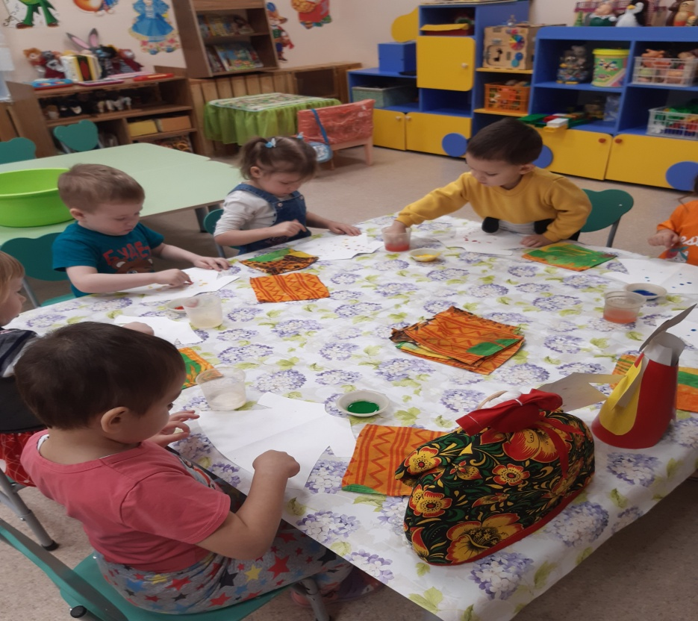

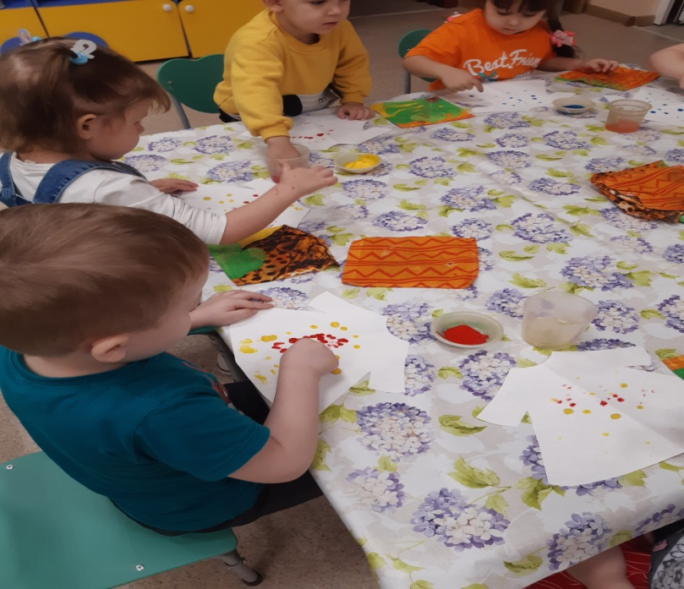

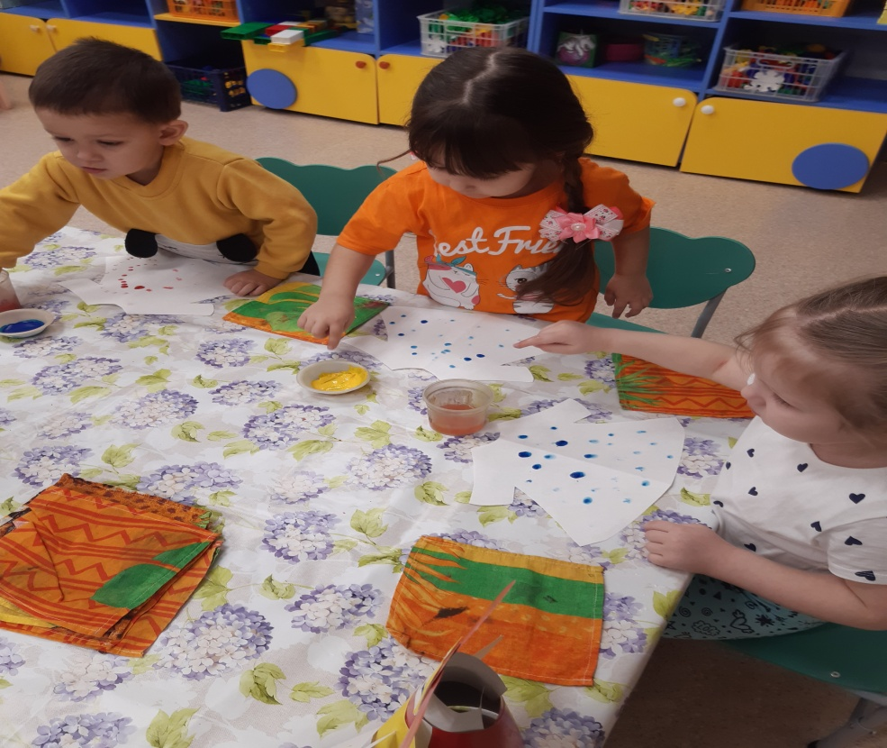
Воспитатель: Мы с вами много трудились, предлагаю немного отдохнуть и немного потанцевать.
Танцевальная разминка «Куклы Неваляшки».

4) Рефлексия. Предметы, сделанные из бумаги и ткани.
На ковре стоит корзинка. В корзинке лежать предметы из бумаги и ткани. Дети садятся на ковер вокруг корзинки. Воспитатель подходит с корзинкой к ребенку. Он достает один предмет, называет его и кладет на ковер.
Воспитатель: Дети, расскажем куклам, что лучше бумага или ткань? Какое платье лучше одеть куклам в гости?
Дети рассказывают, что они узнали сегодня про бумагу и ткань.
Куклы благодарят детей, прощаются и уходят.

